Pressmeddelande Umeå, 7 maj 2019

Ecogain efter IPBES rapport om biologisk mångfald:
”Ändrade affärsmodeller kan vända risk till möjlighet”
Fler djur och växter är hotade idag är någon gång tidigare i människans historia. Ökad markanvändning, exploatering, klimatförändring och föroreningar har haft stor negativ påverkan på de ekosystemtjänster som vi människor är beroende av. Det visar rapporten om läget för biologisk mångfald och ekosystemtjänster i världen som IPBES presenterade igår.
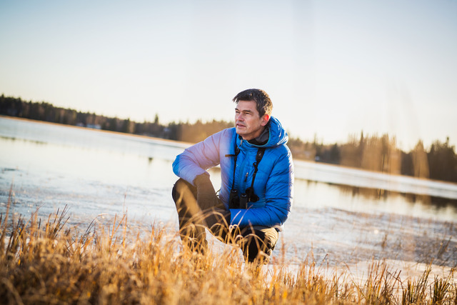
– Ändrade affärsmodeller kan vända risk till möjligheter, säger Anders Enetjärn, vd Ecogain.
Ett huvudbudskap från IPBES är att vi behöver förändra hur vi gör affärer och använder jordens resurser för att skapa hållbar utveckling. ”Business as usual” är en alldeles för riskfylld väg att gå.
– Varje affärsmodell är på ett eller annat sätt beroende av naturens resurser, och nu börjar riskerna för företagen att växa. Jag skulle säga att de absolut viktigaste budskapen från denna rapport är att det inte är för sent, att vi måste agera snabbt, och att vi måste tillämpa de lösningar som vi redan har. Vi måste helt enkelt agera, menar Anders Enetjärn, vd på Ecogain och med lång erfarenhet av bland annat hållbart företagande, ekologi, biologi och juridik vid komplexa frågeställningar och projekt inom hållbar markanvändning och exploatering av natur samt utredningar om arter och ekosystem.
Anders Enetjärn, vd på Ecogain. Foto: Ecogain.

IPBES rapport är framtagen av ledande forskare från hela världen som sammanställt tusentals studier för att ge en samlad bild av naturens tillstånd. Ett tillstånd som nu kräver handling, inte minst från företag.
– Näringslivet kan inte längre invänta politiska beslut när riskerna för företagen börjar växa. Utan tillräckliga åtgärder påverkas vår ekonomi, matproduktion, hälsa och livskvalitet världen över.
Det företag som förändrar sin affärsmodell kan vända risk till möjlighet. Jag är därför glad att se hur allt flera företag sätter mål och lägger strategier för biologisk mångfald, minskar sina fotavtryck, börjar restaurera natur och tillämpar ekologisk kompensation. Biologisk mångfald är en affärsrelevant fråga, säger Anders.
Ecogains experter väljer att framhålla fem fakta ur IPBES-rapporten:
- Den viktigaste drivkraften för förlust av biologisk mångfald är förändrad markanvändning, med följden att naturliga ekosystem minskat med 47% jämfört med ursprunglig utbredning.
- 14 av de 18 ekosystemtjänster som är grunden för människans välbefinnande på jorden har minskat.
- 25 % av arterna i de flesta djur- och växtgrupper hotas av utrotning samtidigt som de vilda däggdjurens biomassa har minskat med hela 82 % sedan 1970.
- Dagens negativa trender för biologisk mångfald och ekosystemtjänster kommer undergräva möjligheterna till framgång med globala mål om fattigdom, hunger, hälsa, vatten, städer, klimat, hav och land (FN:s globala mål 1, 2, 3, 5, 11, 13, 14, 15).
- Naturen kan skyddas, återställas och användas hållbart parallellt med att andra globala samhällsmål nås, genom skyndsamma och samordnade transformativa insatser.
Ecogains experter har detaljgranskat IPBES-rapporten och finns tillgängliga för media för kommenterar både utifrån ett svenskt och globalt perspektiv.
För ytterligare information kontakta:
Anders Enetjärn, vd Ecogain, tfn: +46 (0)10 405 90 01, e-post: anders.enetjarn@ecogain.se
Lars Sjögrell, presschef Ecogain, tfn: +46 (0)70 269 53 00, e-post: lars.sjogrell@perspective.se

https://www.ecogain.se/

Ecogain är initiativtagare och värd för företagsnätverket Business@Biodiversity Sweden.

